Муниципальное казённое общеобразовательное учреждение

Средняя общеобразовательная школа №8 с.Садового Арзгирского района Ставропольского края

***Обобщающий урок-проект литературного чтения***

***в 3 классе***

***Басни***

***И.А. Крылова***

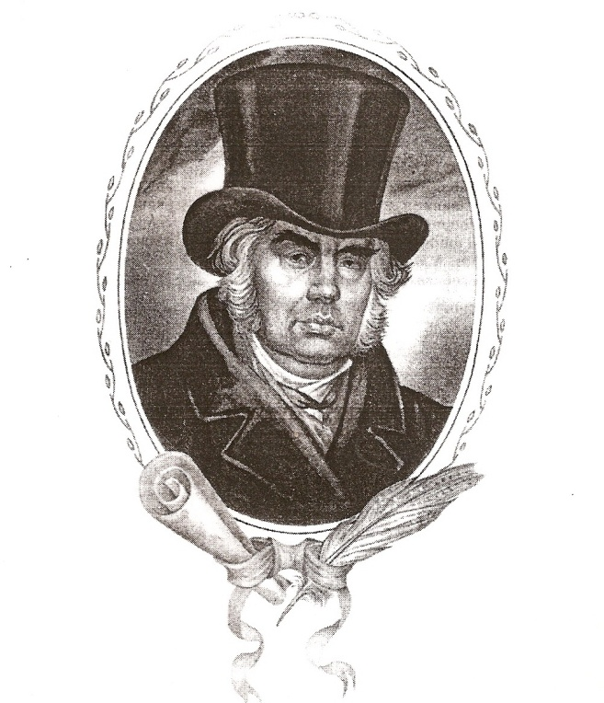

Учитель начальных классов

Рабаданова Марьян Магомедовна

**Тема: «Его басни переживут века…»**

Обобщающий урок-проект по басням И.А.Крылова в 3 классе (ФГОС).

Цель урока:

— обобщить и систематизировать знания ребят о басне как литературном жанре и баснях  И. А. Крылова;

Планируемые образовательные результаты

Личностные:

умение быстро и слаженно работать в группе, самоконтроль;

воспитание интереса к классической литературе.

Предметные:

проверить освоение обучающимися знаний о басне как жанре литературы;

проверить знание текстов изученных басен И.А. Крылова, умение находить мораль басни, навыки выразительного чтения басен.

Метапредметные:

развитие речи и творческого мышления обучающихся;

формирование коммуникативной компетентности (формирование умения взаимодействовать в коллективной деятельности, развитие таких навыков обучающихся, как выразительное чтение и умение строить собственное устное высказывание).

Тип урока: комбинированный, обобщающий.

Методы урока: словесные, наглядные, творческая деятельность, объяснительно-иллюстративный, репродуктивный, частично-поисковый.

Ход урока

1. Организационный момент. Определение темы и целей урока.

Слайд- 1

- Ребята, мы с вами на протяжении нескольких уроков знакомились с творчеством замечательного русского баснописца И.А.Крылова. И сегодня нам предстоит вспомнить и закрепить полученные знания. Сегодня у нас необычный урок. Урок ваших мини-проектов. Каждая из трёх групп работала по разным направлениям. В результате на уроке мы имеем возможность погрузиться в мир басенного творчества Крылова.(представление групп).

**1-я команда:** «Квартет» (Милана,Амина,Сулейман,Рита)

**Девиз:** «Чтоб музыкантом быть, так надобно уменье...».

**2-я команда:** «Слон и Моська» (Амина,Арсен,Настя,Муслимат)

**Девиз:** «Ай, Моська! Знать, она сильна ,что лает на слона».

**3 команда: «Стрекоза и Муравей»** (Саша,Даша,Шамиль,Андрей)

Девиз: «Лето целое всё пела… Ты всё пела-это дело. Так поди же попляши».

Слайд -2

**Девиз урока:**

Когда в товарищах согласья нет,  
На лад их дело не пойдет,  
И выйдет из него не дело, только мука.

-Почему я выбрала такой девиз?

-Мораль из какой басни?

Слайд -3

Самооценка группы: **«Дерево творчества»**

Плоды – отлично.

Цветок – хорошо.

Листик – удовлетворительно.

(Прикрепить с обратной стороны доски и после каждого задания оценивать свою группу)

2. Интересные факты из жизни Крылова (1 задание)

Слайд- 4

**Безобразие**

Иван Андреевич Крылов слушал оперу, а его соседом оказался какой-то меломан, забывший, что в театре он не один (притопывал в такт музыке, подпевал певцам одним словом, мешал слушать).  
— Безобразие! — сказал довольно громко Крылов.  
— Это относится ко мне? — оживился сосед.  
— Ну как вы могли такое подумать, — ответил ему Крылов. - Это относится к тому господину на сцене, который мешает мне слушать вас.

Слайд-5

**Это интересно**

Иван Андреевич Крылов был очень трудолюбивым человеком. А знаете ли вы, что для того, чтобы написать хорошие басни, надо много работать? Только к одной басни, «Кукушка и петух», в которой всего 21 строка, в черновых набросках он сделал около 200 строк.

Слайд-6

**Готов еще раз провиниться.**

Однажды один граф пригласил Крылова на обед, главным блюдом которого были специальным образом приготовленные итальянцем-поваром макароны. Крылов опоздал на обед и приехал, когда уже подавали главное блюдо. Граф весело сказал:  
«Виноваты! Вот вам и наказание!»

И Крылову наложили глубокую тарелку макарон с верхом. Крылов справился с этим наказанием. После этого граф предложил Крылову начать обед с самого начала по порядку, то есть с супа. Когда дело дошло до макарон, Крылову опять наложили полную тарелку. Когда Крылов доедал макароны, его сосед выразил опасение за желудок баснописца. Крылов удивился:

"Да что ему сделается? Я, пожалуй, хоть теперь же

готов еще раз провиниться".

Кем был Крылов?

Слайд -7

-русский поэт

-баснописец

-переводчик

-писатель-сатирик

**(оцените свою работу)**

3. Басни дедушки Крылова. ( 2 задание. Кто больше?)

На листочке бумаги за 1 минуту напишите как можно больше героев басен Крылова.

**(оцените свою работу)**

4. Творческое задание. (3 задание)

Слайд -8

**1 группа «Чтецы»**

1. Особую жизнь вдохнули в басни чтецы – известные артисты 2) Наша творческая группа представляет – выразительное чтение басни «Квартет»

(мораль басни)

**2 группа «Артисты»**

**Слайд -9**

3) По басням Крылова постав

лены мини-спектакли на театральных сценах, сняты фильмы, мультфильмы. Группа артистов нам покажет свой маленький спектакль – инсценировка басни «Лиса и ворона»

(мораль басни)

**3 группа «Художники»**

4) Мы знаем, что и художников вдохновляли басенные сюжеты на создание иллюстраций. Группа наших художников тоже постаралась проиллюстрировать басни и подготовила викторину к своим произведениям.

Кого «по улицам водили, как будто напоказ»? Слона.

У кого к зиме «был готов и стол, и дом.»? У Муравья.

Что выронила Ворона? Сыр.

К кому-то принесли от мастера ларец….? Ларчик.

Шли два приятеля вечернею порой

И дельный разговор вели между собой. Прохожие и собаки.

Кошка … попалась в когти льву…. Мышь и крыса.

Голодная кума Лиса залезла в сад. Лиса и виноград

**(оцените свою работу)**

5. Книжки-малышки и поделки (демонстрирует каждая группа 4задание)

**(оцените свою работу)**

6 .« Черный ящик».  (5 задание)  
-В ящике лежит предмет, с помощью которого можно было увидеть « что там за рожа». **ЗЕРКАЛО**- В ящике лежит предмет, которого героиня достала с полдюжины**. ОЧКИ**- Продукт из молока, которого лишилась представительница семейства вороновых. **СЫР**

- В нем находится предмет, о котором автор басни написал так: «Они как яхонты горят, Лишь то беда, висят они высоко: Отколь и как она к ним не зайдет. Хоть видит око, да зуб неймет». **Кисти винограда**

**(оцените свою работу)**

**Физкультминутка.**

Вспоминаем устное народное творчество.  Называются фольклорные герои. Если в большинстве сказок этот персонаж отрицательный, дети вытягивают прямые руки вперед перед собой (отталкиваем героя), если положительный – руки скрещиваются на груди (обнимаем героя).

Василиса Премудрая, Баба Яга, Иван — царевич, Змей Горыныч, Иван – крестьянский сын, Кикимора, Марья – искусница, Кощей Бессмертный, Лихо одноглазое, Василиса Прекрасная, Чудо Юдо.

7. «Соедини-ка» Вы должны соединить стрелками мораль с басней.(5задание)

«Вперёд чужой беде

Не смейся, Голубок!»

«Кот и Повар»

«Уж сколько раз твердили миру,

Что лесть гнусна, вредна; но только все не впрок,

И в сердце льстец всегда отыщет уголок».

«Лебедь, Щука и Рак»

«Когда в товарищах согласья нет,

На лад их дело не пойдет, «Чиж и Голубь»

И выйдет из него не дело, только мука».

«А я бы повару иному

Велел на стенке зарубить:

Чтоб там речей не тратить по-пустому,

Где нужно власть употребить ». «Ворона и лисица

Слайд -10

**(оцените свою работу)**

8. Тест «Чему учат басни Крылова?» (6 задание)

Басни высмеивают …,…,……

Учат …, …,..,

Слайд -11

Учитель

Басни Крылова учили узнавать в баснях самих себя, помогали обнаруживать недостатки и подсказывали, как от них можно избавиться. А недостатки будут существовать всегда, значит басни переживут века.

Д. Басни высмеивают жадность и глупость, злобу и ложь. Учат доброте и справедливости, дружбе и порядочности.

**(оцените свою работу)**

9. Итог урока

Рефлексия

Ребята по кругу высказываются одним предложением, выбирая начало фразы из рефлексивного экрана на доске:

Слайд-12

-Было интересно…

-Было трудно…

-Теперь я могу…

-Я почувствовал, что…

-Я научился…

-У меня получилось..

- Я смог…

-Я попробую…

-Мне захотелось…

-Меня удивило…

Заключительное слово учителя:

Действительно, и в нашей жизни мы постоянно сталкиваемся с хорошо знакомыми крыловскими персонажами. По-прежнему среди нас Ворона и Лисица, Лебедь, Рак и Щука, горе-музыканты Мартышка, Осел, Козел и косолапый Мишка. И если присмотреться, то какие-то недостатки мы откроем и в себе. Ведь людей без недостатков не бывает, и сейчас, как и в былые времена, ум соседствует с глупостью, трудолюбие – с ленью, скромность – с хвастовством, талант – с бездарностью. Я очень надеюсь, что нравоучения Крылова помогут вам стать лучше.

Подведение итогов, выставление оценок.